Remplissez et retournez le formulaire

Ramel Brigitte
Tél : 06 08 03 22 59
Courriel : ramel.brigitte@neuf.fr

Cours de Pédagogie Chrétienne niveau 1
Nous vous demandons de suivre les cinq sessions pour mieux profiter de cette formation.

Nom : ------------------------------------------------------

Prénom : --------------------------------------------------

Adresse : -------------------------------------------------.

--------------------------------------------------------------.

CP : -------------------------Ville : -----------------------

Courriel : -------------------------------------------------.

Date de naissance : -----------------------------------

Eglise : ----------------------------------------------------

Nom du Pasteur : ---------------------------------------

Mail du Pasteur : ----------------------------------------
A.E.E PACA

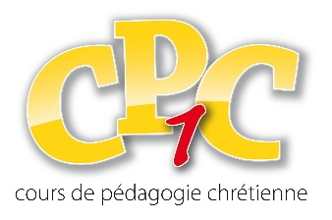

FORMATION 2025/2026

« … confie-le à des hommes fidèles, qui soient capables de l’enseigner aussi à d’autres … »
2 Timothée 2 : 2



C/o Ramel Brigitte
AEE/CPC1 PACA
18 rue du Chèvrefeuille
83260 La Crau
Tél. 06 08 03 22 59
Courriel : ramel.brigitte@neuf.fr

Cours de Pédagogie Chrétienne
(Talon à conserver)
Niveau 1 (CPC1)
But : Enseigner Efficacement l’Enfant
Les samedis concernés :

- Samedi 11 octobre
- Samedi 8 novembre
- Samedi 6 décembre
- Samedi 10 janvier
- Samedi 31 janvier

Date limite d’inscription : 1 octobre 2025

Acompte Inscription : 20.00€

Coût total : 100.00€ (inscription incluse) : notes, matériel, frais de transport intervenants extérieurs…

Moyens de paiement à l’ordre de l’AEE FRANCE : mention CPC1 Hyères
- Par chèque
- Par virement bancaire :
IBAN: FR76 1027 8060 6500 0209 5730 181
BIC: CMCIFR2A

Lieu de formation :

Eglise Baptiste de Hyères
192 Chem. de la Source
83400 Hyères

Horaires : Accueil à 9h15
Début des cours : 9h30
Fin des cours : Entre 16h30-17h00
(Pique-nique tiré des sacs, avec possibilité de chauffer son plat).

